RESOLUCIÓN NÚMERO 00003441 DE 2014
(agosto 14)
por la cual se modifica el presupuesto del mecanismo único de recaudo y giro de los recursos que financian y cofinancian el Régimen Subsidiado de Salud para la vigencia fiscal 2014.
El Ministro de Salud y Protección Social, en ejercicio de sus atribuciones legales, en especial, de las conferidas en el parágrafo 4° del artículo 13 de la Ley 1122 de 2007 y en desarrollo del artículo 2° del Decreto número 4962 de 2011, y

CONSIDERANDO:
Que el Decreto número 4962 de 2011 “Por el cual se reglamenta parcialmente el artículo 31 de la Ley 1438 de 2011”, al regular el recaudo y giro de los recursos, estableció en su artículo 2° que los recursos que financian y cofinancian la Unidad de Pago por Capitación del Régimen Subsidiado de Salud, se recaudarán a través del Fondo de Solidaridad y Garantía (Fosyga), el cual, por disposición expresa del artículo 218 de la Ley 100 de 1993, fue creado como una cuenta adscrita a este Ministerio, que se maneja mediante encargo fiduciario.

Que a través de la Resolución número 180 de 2014 se aprobó el presupuesto del mecanismo único de recaudo y giro de los recursos que financian y cofinancian el Régimen Subsidiado de Salud para la vigencia fiscal 2014.

Que mediante Resolución número 610 del 13 de abril de 2013, la Superintendencia Nacional de Salud autorizó la operación a la Alianza Medellín Antioquia EPS - SAS, identificada con NIT. 900604350-0, conformada por el departamento de Antioquia, el municipio de Medellín y la Caja de Compensación Familiar Comfama, para garantizar la continuidad del aseguramiento de los afiliados del régimen subsidiado del departamento de Antioquia, con el código y habilitación vigentes del programa de Entidad Promotora de Salud del régimen subsidiado de la Caja de Compensación Familiar de Antioquia (Comfama).

Que en aplicación del instrumento previsto en el Decreto número 971 de 2011 se incluyó como fuente de financiación para la Liquidación Mensual de Afiliados de los meses de mayo a octubre de 2013, los recursos del artículo 46 de la Ley 1438 de 2011, generados por la Caja de Compensación Familiar Comfama, sin que dicha caja los hubiere transferido a la Alianza Medellín Antioquia EPS - SAS, por lo que resulta necesario reconocer a esta última entidad, la suma de diecinueve mil doscientos ochenta y ocho millones setecientos setenta y cinco mil doscientos cincuenta pesos ($19.288.775.250) m/cte.

Que el Comité de Análisis y Seguimiento a los Recursos de los Fondos de la Protección Social, en sesión del 22 de julio de 2014, Acta 52, emitió concepto favorable respecto de la modificación del presupuesto de gastos de la subcuenta de solidaridad del Fosyga, de manera que se cuente con un rubro que permita compensar la fuente sin situación de fondos de las Cajas de Compensación Familiar - artículo 46 de la Ley 1438 de 2011, por otra fuente con situación de fondos, así como del correlativo ajuste en el presupuesto de gastos del mecanismo único de recaudo, para posibilitar el giro de los recursos a la Alianza Medellín Antioquia EPS - SAS.

Que en mérito de lo expuesto,

RESUELVE:
Artículo 1°. Trasladar en el Presupuesto de Ingresos y Gastos del Mecanismo Único de Recaudo y Giro, para la vigencia 2014, la suma de diecinueve mil doscientos ochenta y ocho millones setecientos setenta y cinco mil doscientos cincuenta pesos ($19.288.775.250) m/cte., del rubro “Transferencia Fosyga - Subcuenta de Solidaridad” al rubro “Déficit recursos no girados por la Caja de Compensación Familiar - artículo 46 de la Ley 1438 de 2011”, y del rubro “Reconocimiento Unidades de Pago por Capitación Liquidación Mensual de Afiliados” al rubro “Pago déficit recursos no girados por la Caja de Compensación Familiar - artículo 46 de la Ley 1438 de 2011”, respectivamente, así:

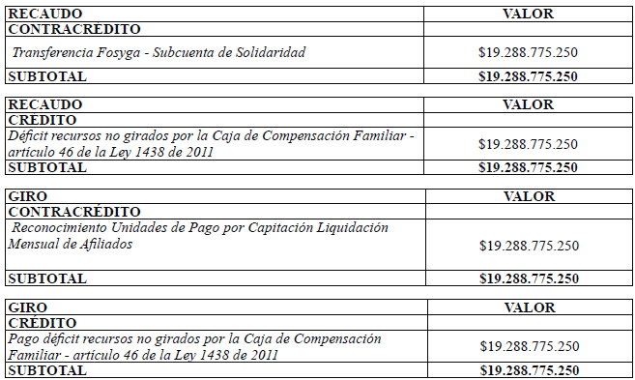

Artículo 2°. La presente resolución rige a partir de la fecha de su publicación y modifica en lo pertinente la Resolución número 180 de 2014, modificada por la Resolución número 682 del mismo año.

Publíquese y cúmplase.

Dada en Bogotá, D. C. a 14 de agosto de 2014.

El Ministro de Salud y Protección Social,

Alejandro Gaviria Uribe.

Nota: Este documento fue tomado directamente de la versión PDF del Diario Oficial 49.243 del jueves 14 de agosto del 2014 de la Imprenta Nacional (www.imprenta.gov.co)

